Московская область Рузский район
Муниципальное бюджетное общеобразовательное учреждение
Тучковская сош №1

Доклад
по теме:

«Использование личностно-ориентированной технологии
на уроках физики»

(заседание Р М О)

Подготовила : учитель физики
Камышанова В. Л
(высшая кв.категория)

ноябрь 2011 уч. год
Использование личностно-ориентированных
технологий на уроках физики.
В настоящее время очень актуальным стало применение учителями различных технологий во время проведения уроков. В современном мире требуется индивидуальный подход к каждому ученику с его интересами и возможностями. Интерес к физике зарождается в школе, и задача учителя состоит в том, чтобы найти пути, которые помогут увлечь детей с первых уроков физикой, научить их приобретать знания. Без этого ни знания, ни самостоятельности сформировать нельзя.
Планируя урок, постоянно приходится продумывать способы организации работы учащихся, чтобы вовлечь каждого в активную познавательную деятельность, заинтересовать изучаемым явлением.
Каждый учитель по-своему видит личностно-ориентированное обучение, о котором постоянно говорят на страницах методической печати и телевидения. Поэтому многообразие приёмов создания личностно-ориентированных технологий зависит от личности педагога, его профессиональных интересов. Каждый по-своему, в силу своих творческих возможностей создаёт такие ситуации.
Личностно-ориентированные технологии органически связаны с методами и приёмами организации познавательной деятельности учащихся. В их качестве выступают проблемно-поисковые, исследовательские приёмы, диалоговое общение, эвристическая беседа, дискуссия, групповые формы работы и т.п.
Рассмотрим проблему создания на уроках физики личностно-ориентированных ситуаций, цель которых повышение активности учеников-участников процесса познания.
На таких уроках:
- Учитывается, что физика-наука экспериментальная;
- Учащиеся работают по схеме: наблюдения – выдвижение гипотезы – проведение эксперимента – выводы.
Я думаю, что большинство уроков должно строиться по этой схеме.
Примеры.
1. Урок на тему: «Закон распространения света» в 8 классе.
Он второй в теме «Световые явления». На предыдущем уроке были рассмотрены источники света, введено понятие светового луча, показано значение света для жизни на земле.
Оборудование: источник света, экран со щелью, плоское зеркало, непрозрачный стакан, на дне которого находится монета, стакан с водой (такой прибор находится на каждом столе); набор «Оптика» или оптическая шайба с принадлежностями (один на класс).
Ученики работают парами.
Урок начинается с беседы, в ходе которой просят ребят с помощью того оборудования, которое есть у них на столах, получить световой луч. Ученики выполняют задание с помощью источника света и экрана со щелью. После этого им предлагается рассказать об опыте и выдвинуть гипотезы, которые следуют из него.
Если дети затрудняются это сделать, задаётся наводящий вопрос: «По какой «линии» распространяется свет?» И появляется формулировка первой гипотезы: «Свет распространяется прямолинейно».
Далее учитель вовлекает учащихся в дискуссию: «Гипотеза выдвинута. Как её проверить? Нужно провести эксперимент». Кто-то из ребят предлагает на пути светового луча поставить зеркало. Воплощают идею экспериментально.
Затем задаётся вопрос: «Что мы видим?» Ответ: «Луч изменил своё направление!» Начинается беседа. «Закон нарушился. Почему?» В ходе дискуссии выясняется, что закон, видимо, имеет определённые границы применения.
Потом высказанная гипотеза проверяется экспериментом, поставленным на демонстрационном столе. Для этого берут стеклянную призму из набора по оптике, придвигают её вплотную к щели, из которой выходит световой луч; этим обеспечивается попадание луча после щели сразу в стекло. Чтобы дети не увидели преломлённый луч на выходе из призмы, грань, из которой должен выйти луч, заклеивают бумагой. Дети наблюдают: как в стекле «идёт» луч света; в стекле луч тоже распространяется прямолинейно! Этот вывод делают учащиеся сами.
Таким образом, эксперимент показал: свет распространяется прямолинейно в однородной среде: в воздухе, в стекле. Другими словами, выявлены границы применения закона.
Следующий этап урока - обсуждение изменения направления светового луча при падении его на зеркало на основе предыдущего эксперимента, в ходе проведения опыта, а затем и в ходе беседы, выясняется, что направление луча можно изменить по-разному, и это зависит от расположения зеркала.
В беседе обязательно кто-то из детей произнесёт слово «отражение». Тогда сразу следует выяснение следующих вопросов: в чём заключается явление, и при каких условиях оно наблюдается?
Дальнейшая работа зависит от класса. Если класс сильный, то на этом же уроке изучается закон отражения света; если же класс слабый, то «останавливаются» и начинают формировать представление о преломлении света, а законы рассматривают на следующих уроках.
В ходе дальнейшей беседы обращают внимание учащихся на среду (зеркало), которую встречает световой луч на своём пути. Она непрозрачна и блестяща. Спрашивают: «А что будет, если поставить на пути светового луча другую непрозрачную среду, например, лист бумаги, книгу?» затем просят любознательных проделать наблюдение и обсудить вывод: луч «исчез». Куда? При этом поясняют: здесь идёт речь о поглощении света.
Далее следующий вопрос: «А что будет, если свет попадает из одной прозрачной среды в другую прозрачную среду?» он обычно вызывает у учащихся затруднение. Поэтому можно сразу понаблюдать за монетой, лежащей в непрозрачном стакане у края дна. Учащиеся должны заметить положение монеты, а затем налить в стакан воды и пронаблюдать, где оказалась монета. Они делают вывод, который затем обсуждается. Выдвигаются различные гипотезы, в том числе такая: «При переходе из одной среды в другую, световой луч меняет своё направление».
Проводится демонстрационный эксперимент, подтверждающий эту гипотезу, а затем уточняющий её: среды должны быть прозрачными.
На следующем уроке рассматривают явления отражения и преломления света более детально, вводя понятия о лучах (падающем, отражённом, преломлённом) и углах (падения, отражения, преломления).

2. При изучении электрического тока в 8 классе, изучив теорию, обычно проделывают лабораторную работу «Последовательное соединение проводников». А что, если, не объясняя темы, указав лишь определённые ориентиры, организовать самостоятельное её изучение? И ребята будут заняты, и интерес к занятиям появится, и учебное время будет сэкономлено. Апробация в школе подтверждает эффективность такой организации урока.
На столы учащихся ставят: источник тока, амперметр, вольтметр, ключ, лампочки, соединительные провода.
Урок начинается с беседы, в ходе которой выясняем, какое соединение проводников называют последовательным. После этого ставят задачу: изучить это соединение; на доске или на экране появляется задание в виде таблицы.
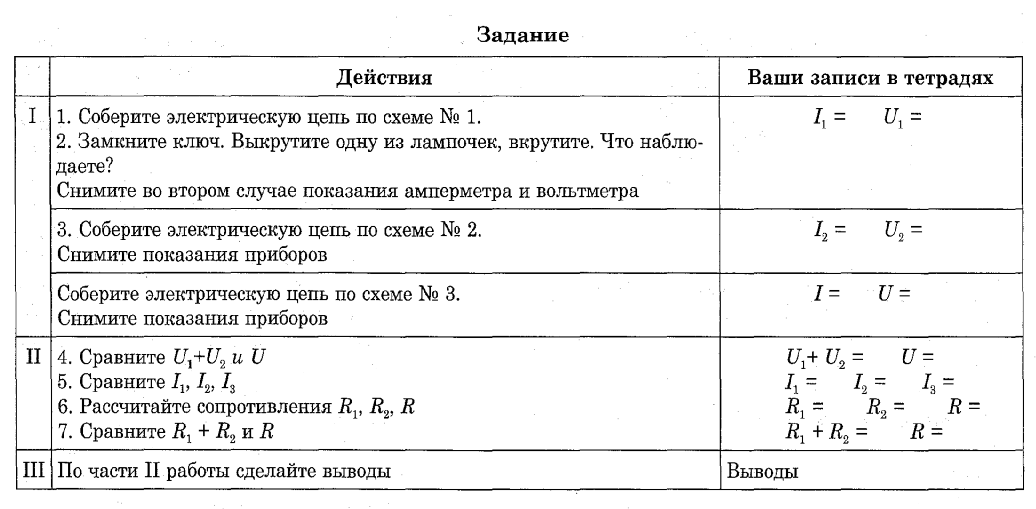
Урок ценен тем, что в ходе эксперимента учащиеся самостоятельно делают выводы, причём правильные. И эти выводы ими хорошо запоминаются, легче усваиваются, ведь каждый может сказать: «Это я открыл!»
- Подобным же образом проводится урок на тему: «Параллельное соединение проводников». Учащиеся работают в парах.
- Несколько иначе, но на тех же принципах строится урок на тему «Исследование зависимости силы тока от напряжения. Сопротивление».
Класс делят на 5 групп.
Каждая получает одинаковое оборудование: источник регулируемого напряжения, амперметр, вольтметр, ключ, соединительные провода.

Кроме того, две группы получают совершенно одинаковые лампочки, две другие – катушки с одинаковым сопротивлением, пятая группа – электродвигатель.
В начале урока вспоминают, что такое электрический ток, сила тока, напряжение. Задаю вопросы: «Есть ли между этими величинами связь? Если есть, то какая?». Каждая группа начинает вырабатывать свои идеи: гипотезы и проверочный опыт. Всем нужно:
1. записывать свою гипотезу;
2. зарисовать схему цепи, которую необходимо собрать для опыта и исследования;
3. придумать таблицу для записей результатов;

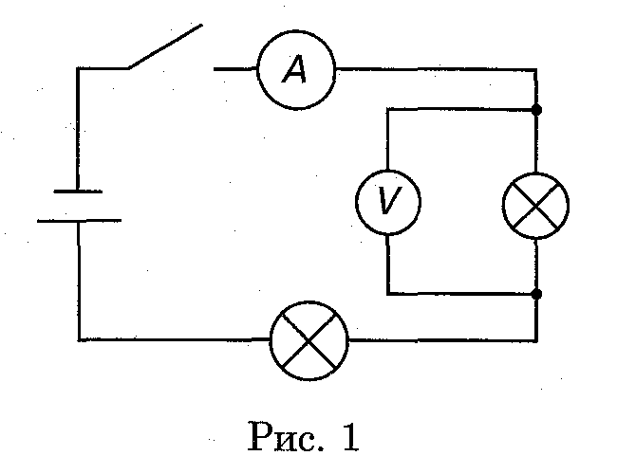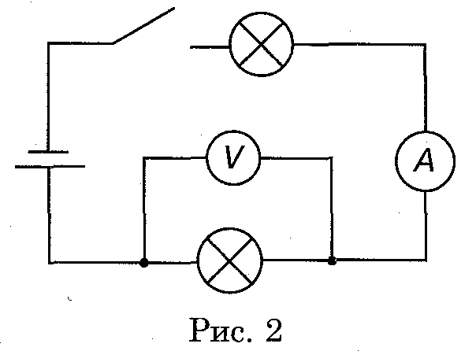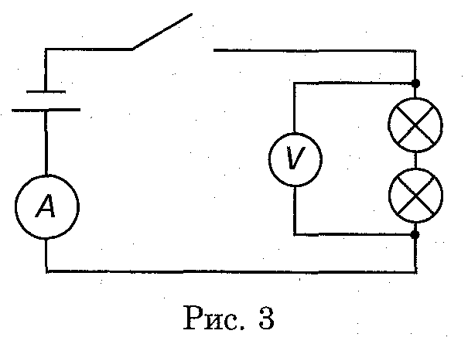

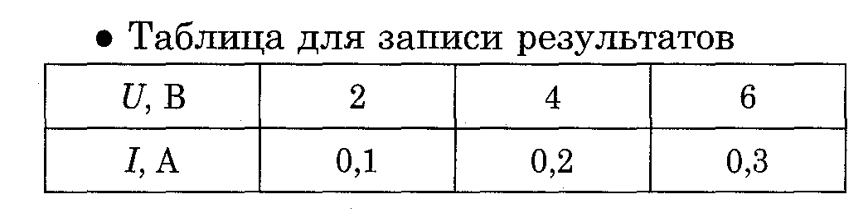

4. начертить график зависимости силы тока от напряжения;

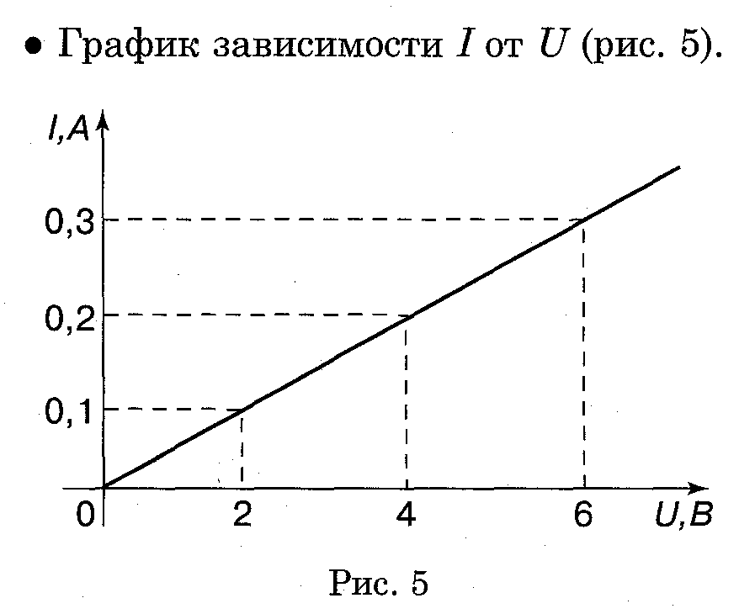

5. сделать вывод (устно). (Затем лучший вывод записывается в тетрадь.)
6. найти отношение напряжения на участке к силе тока, сделать вывод.
Приведу в качестве образца работу первой группы.
- Гипотеза: сила тока зависит от напряжения
- Схема цепи для проверки гипотезы (рис.4)
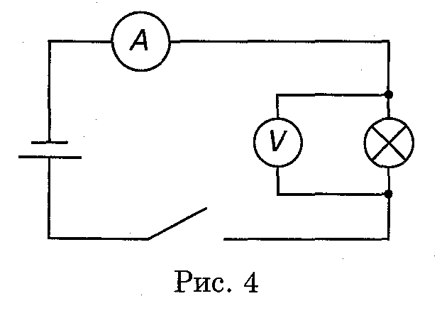
- Вывод, сделанный учащимися: сила тока в цепи прямо пропорциональна напряжению.
- Сравнивая отношение напряжения на участке к силе тока, группы в процессе обсуждения пришли к выводу: если потребители одинаковые, то и отношения равны; если потребители разные то и отношения разные. Значит, отношение характеризует потребителя. Сообщаю: эту величину будем называть сопротивлением, и называть R.
Ученики вывели формулу: откуда вытекает закон Ома для участка цепи. Вот таким важным по результатам оказался этот урок!
При реализации данной методики на учебных занятиях ученик становится субъектом процесса познания: он сам выбирает пути и способы решения задач, данных учителем, реализует их, участвует в обсуждении результатов, творчески осмысливает изучаемое, и результат выступает у него как открытие. Деятельность педагога нацелена на развитие учащихся, на формирование их способности действовать, строить систему своих знаний. При этом вырабатывается самостоятельность учащихся.

